西 南 科 技 大 学
工程硕士专业学位论文

题 目 基于ARM嵌入式系统的Socket通信设计

作者姓名 胥 鹏 所在学院 计算机科学与技术学院
专业/领域 计算机技术 研究方向 嵌入式技术
学校导师 宋 晖 校外导师 张葛祥

论文完成日期 2011 年 11 月 4 日
Classified index: TP391.41
U.D.C:

Southwest university
of the master degree of engineering thesis

The Design of Socket Communication
based on ARM embedded system

Candidate: Xu Peng
Department：School of Computer Science and Technology
Speciality：Computer Application Technology
Supervisor 1: Song Hui
Supervisor 2: Zhang Ge Xiang

Date: Nov. 4, 2011

声 明
本人郑重声明：此处所提交的硕士学位论文《基于ARM嵌入式系统的Socket通信设计》，是本人在西南科技大学攻读硕士学位期间，在导师指导下进行的研究工作和取得的研究成果。据本人所知，除了文中特别加以标注和致谢之处外，论文中不包含其他人已经发表或撰写过的研究成果，也不包含为获得西南科技大学或其他教育机构的学位或证书而使用过的材料。与我一同工作的同志对本研究所做的任何贡献均已在论文中作了明确的说明并表示了谢意。本学位论文成果是本人在西南科技大学读书期间在导师指导下取得的，论文成果归西南科技大学所有，特此声明。

学位论文作者签名： 日 期：

关于学位论文使用授权的说明
本人完全了解西南科技大学有关保留、使用学位论文的规定，即：①学校有权保管、并向有关部门送交学位论文的原件与复印件；②学校可以采用影印、缩印或其它复制手段复制并保存学位论文；③学校可允许学位论文被查阅或借阅；④学校可以学术交流为目的,复制赠送和交换学位论文；⑤同意学校可以用不同方式在不同媒体上发表、传播学位论文的全部或部分内容。
(涉密的学位论文在解密后遵守此规定)

作者签名： 导师签名： ；
日 期： 日 期： ；

摘 要

嵌入式系统是计算机技术、半导体技术和电子技术的综合体，已经广泛应用于科学研究、工程设计、国防军事、自动化控制等各个领域。随着网络通讯技术的迅猛发展，生产和生活中广泛要求嵌入式系统终端能够完成网络通讯功能。论文就是以ARM7 TDMI为嵌入式开发平台，开发具有网络通信功能的嵌入式终端。
SOCKET是一个通信链的句柄，通过套接字向网络发出请求或者应答网络请求，用于TCP/IP协议的应用程序之间的相互通信。论文选择了ARM体系结构的嵌入式LPC2200处理器,根据系统的需求，在综合各种设计方案的基础上，选择移植带有TCP/IP协议的ucLinux嵌入式操作系统。裁剪和定制系统后，构建相关的文件系统。在此基础上，编写应用程序，调用系统的Socket通信函数，实现服务器端和客户端的通信。描述IP地址和端口，用于在两个
论文成功的实现了嵌入式设备的网络接入功能，各个带有网络通讯功能的嵌入式终端可以相互通讯，扩大了和提高了嵌入式设备的应用范围，对嵌入式系统的发展有较大的意义。

关键词：嵌入式系统；ARM7TDMI；socket；TCP/IP

Abstract

The embedded system is a complex system with the computer technology, semiconductor technology and electronic technology .It has been widely used in scientific research, engineering, national defense, automation and other fields. With the rapid development of network communication technology,our production and life requires the terminal to complete the network communication function in a wide range of embedded systems. The Paper select the ARM7 TDMI for embedded development platform, develop the embedded network communication terminal.
Socket is a communication chain handle, and sends network request or response to network requests. It is used to describe the IP address and port for both TCP / IP based protocol to communicate between applications,. The paper select LPC2200 embedded ARM as processor architecture, with the system need, design the integration based on transplantation with TCP / IP protocol ucLinux embedded operating system. The paper build related file system.after cutting and custom systems. On this basis, finished an application, and call the system function of Socket Communications, achieve server and client communication.
The paper achieved the network access functions of the embedded device, the embedded with a network communication terminal can communicate with each other, and expand and improve the application range of embedded devices, and has a greater significance for embedded systems.

Key words: Embedded Systems；ARM7TDMI；socket；TCP/IP

目 录
1 绪论 1
1.1 嵌入式系统 1
1.2 国内外现状和趋势 2
1.3 选题必要性 3
1.4 选题的目的和意义 4
1.5 课题研究范围及要达到的技术要求 5
2 需求分析 6
2.1 任务概述 6
2.2 系统的需求分析 6
2.2.1 系统的功能需求 6
2.2.2 系统的性能需求 6
2.3 系统设计思路 6
3 系统概要设计 9
3.1 系统设计的基本原则 9
3.2 系统设计方案分析 9
3.3 概要设计 11
3.3.1 开发环境 11
3.3.2 ARM开发环境的建立 12
3.3.3 建立程序运行调试交叉编译环境 15
3.4 模块化的设计与分析 15
3.4.1 开发板上完成的设计 15
3.4.2 PC机上完成的程序开发 16
3.5 设计基本流程 16
4 系统详细设计 19
4.1. uClinux的移植 19
4.1.1 uClinux嵌入式系统的下载 19
4.1.2 根文件系统的建立 19
4.1.3 应用程序库 20
4.2. 内核编译 20
4.2.1 uClinux的安装 20
4.2.2 配置uClinux 21
4.2.3 构建文件系统 23
4.3. PC机上的程序设计 26
4.3.1 嵌入式TCP /IP分析 26
4.3.2 嵌入式TCP/IP设计 27
4.4. 编程模型 28
4.4.1 TCP客户端设计 28
4.4.2 TCP服务器端主要代码分析 30
4.5. 程序下载到嵌入式硬件平台 34
5 系统的实现与测试 37
5.1 测试环境和测试的条件 37
5.2 功能及数据测试 38
5.2.1 容错功能 38
5.2.2 连接成功的信息说明 39
5.2.3 数据收发功能 39
5.3 测试的结果 41
结 论 42
参考文献 43
致 谢 45

绪论
- 嵌入式系统
目前，嵌入式系统的应用越来越广泛，我们日常生活中就存在大量的嵌入式系统的产品：比如手机、MP3、收音机、电视机等等，我们已经离不开嵌入式产品了。嵌入式产品是面向应用的，应用的需求推动了嵌入式技术的发展。
嵌入式系统的基本技术仍然是计算机技术，包含软件、硬件、操作系统等。嵌入式系统是可裁剪的，根据应用的具体场合和需求，选择相应的模块，把系统中不需要的部分去掉，这样做的主要目的是节约资源，降低功耗。每一个嵌入式产品是不同的，使用不同的硬件和软件，搭建自己的嵌入式操作系统，但是核心技术都是一样的。嵌入式系统主要有以下几个特点：
（1）以需求为目标：嵌入式产品没有统一的要求，在开发过程中，它主要是解决用户的需求问题的。比如我们使用的手机产品，用户有各种各样的需求，有的看重的是移动功能，有的看中的是娱乐功能，还有的看中的是导航功能。那么在设计开发过程中，就需要按照不同的需求搭建自己的嵌入式系统。这样做的主要目的是节约资源，让嵌入式芯片发挥更大的作用。
（2）运行高效，节约资源：嵌入式系统要求运行速度快，具有很高的执行效率。基于ARM7TDMI的嵌入式芯片，在指令设计上使用是精简指令集，执行效率高；使用三级流水技术，大大增强了嵌入式产品的性能^{[1]}。
（3）较小的体积和可靠性：嵌入式产品一般都要求体积较小，较小的体积，主要是可以满足便携功能。在可靠性方面，要求嵌入式系统的代码执行效率高，系统运行稳定可靠，也别是在工业控制领域。只有做到这一点，嵌入式产品才会有更大的应用空间和应用市场。嵌入系统是一个片上系统，应用空间巨大，在各个方面都可以应用，比如工业控制领域、消费电子、移动通讯等，都得到了广泛的使用。
- 国内外现状和趋势
随着信息化，智能化，网络化的发展，嵌入式系统技术也将获得广阔的发展空间。信息时代，数字时代使得嵌入式产品获得了巨大的发展契机，为嵌入式市场展现了美好的前景，同时也对嵌入式生产厂商提出了新的挑战。
（1）嵌入式开发是一项系统工程，因此要求嵌入式系统厂商不仅要提供嵌入式软硬件系统本身，同时还需要提供强大的硬件开发工具和软件包支持。
目前很多厂商已经充分考虑到这一点，在主推系统的同时，将开发环境也作为重点推广。比如三星在推广Arm7，Arm9芯片的同时还提供开发板和版及支持包(BSP)，而WindowCE在主推系统时也提供Embedded VC++作为开发工具，还有Vxworks的Tonado开发环境，DeltaOS的Limda编译环境等等都是这一趋势的典型体现。当然，这也是市场竞争的结果。
（2）网络化、信息化的要求随着因特网技术的成熟、带宽的提高日益提高，使得以往单一功能的设备如电话、手机、冰箱、微波炉等功能不再单一，结构更加复杂。这就要求芯片设计厂商在芯片上集成更多的功能，为了满足应用功能的升级，设计师们一方面采用更强大的嵌入式处理器如32位、64位RISC芯片或信号处理器DSP增强处理能力，同时增加功能接口，如USB，扩展总线类型，如CAN BUS，加强对多媒体、图形等的处理，逐步实施片上系统(SOC)的概念。软件方面采用实时多任务编程技术和交叉开发工具技术来控制功能复杂性，简化应用程序设计、保障软件质量和缩短开发周期^{[2]}。
（3）网络互联成为必然趋势。
未来的嵌入式设备为了适应网络发展的要求，必然要求硬件上提供各种网络通信接口。传统的单片机对于网络支持不足，而新一代的嵌入式处理器已经开始内嵌网络接口，除了支持TCP/IP协议，还有的支持IEEE1394、USB、CAN、Bluetooth或IrDA通信接口中的一种或者几种，同时也需要提供相应的通信组网协议软件和物理层驱动软件。软件方面系统系统内核支持网络模块，甚至可以在设备上嵌入Web浏览器，真正实现随时随地用各种设备上网^{[3]}。
（4）精简系统内核、算法，降低功耗和软硬件成本。
未来的嵌入式产品是软硬件紧密结合的设备，为了减低功耗和成本，需要设计者尽量精简系统内核，只保留和系统功能紧密相关的软硬件，利用最低的资源实现最适当的功能，这就要求设计者选用最佳的编程模型和不断改进算法，优化编译器性能。因此，既要软件人员有丰富的硬件知识，又需要发展先进嵌入式软件技术，如Java、Web和WAP等。
（5）提供友好的多媒体人机界面
嵌入式设备能与用户亲密接触，最重要的因素就是它能提供非常友好的用户界面。图像界面，灵活的控制方式，使得人们感觉嵌入式设备就象是一个熟悉的老朋友。这方面的要求使得嵌入式软件设计者要在图形界面，多媒体技术上痛下苦功。手写文字输入、语音拨号上网、收发电子邮件以及彩色图形、图像都会使使用者获得自由的感受。目前一些先进的PDA在显示屏幕上已实现汉字写入、短消息语音发布，但一般的嵌入式设备距离这个要求还有很长的路要走。
- 选题必要性
当前，计算机技术和微电子技术发展迅猛，特别是纳米技术取得了重大进展，嵌入式芯片的设计和开发也越来越迅速。对嵌入式芯片的运行速度要求越来越快，存贮器也越来越大，这大大推进了嵌入式技术的发展，嵌入式系统在一定的程度上推进了现代生活的提高和改善。
在网络通讯方面，嵌入式系统的发展增强了网络的智能化与灵活性，从而实现各种通信系统之间的互联互通。互联网是我们日常办公生活中最常用的网络，很方便的把我们相互连接。目前，互联网已经开始普及，包括广大的农村，网络成为了我们生活的一部分。由于嵌入式系统低功耗、面向应用等特点，在网络通讯方面得到了广泛的应用。我们使用的移动设备，基本上都是基于嵌入式系统设计开发的。
嵌入式系统是指将应用程序、操作系统与计算机硬件集成在一起的系统。它以应用为中心、以计算机技术为基础，而且软硬件可以裁剪，因而能满足应用系统对功能、可靠性、成本、体积和功耗的严格要求的专用计算机系统。嵌入式系统与通信、网络技术的结合可以极大地增强网络的智能化与灵活性，拓展通信功能，从而实现各种通信系统之间的互联互通^{[4]}。
- 选题的目的和意义
传统的数据传输和通讯，需要铺设专用的介质和电缆。通过前端的传感器采集数据信息，并通过相关的通讯协议进行数据传输。比如我们经常使用的CAN，485总线等。这些总线和协议需要自己定制，硬件设备需要自己设计开发，面向的对象不同，解决的设计问题不同，主要面向专业设计开发，由于技术上的门槛，普通人员很难理解和使用。
以太网是使用最为广泛的网络，由于标准的统一，硬件的支持和配套，普通人员也可以使用，是信息交流和流通的重要渠道。因此，基于嵌入式系统，设计开发网络应用产品具有重要的意思。
（1）嵌入式网络为终端设备网络化提供了保障
如果将我们所有的终端设备进行网络连接，可以方便有效地进行信息沟通和数据共享，同时也为管理者提供了一种有效的管理方式。移动办公设备很方便的将我们连接在一起，无论何时何地，增强了我们的相互沟通。
（2）嵌入式网络技术为工业控制领域设备的发展提供动力
基于嵌入式系统的网络技术，随着嵌入式技术的迅猛发展，也得到了广泛的应用。我们现在使用的手机设备，无论我们在天涯海角，都可以随时尽心交流和沟通；家庭经常使用的网络电视，可以方便的下载和点播节目；网络课堂更是把我们组织在一起学习，提高我们的能力好和水平；网络会议可以让我们处在不同地域的人组织在一起讨论和解决问题，节约费用。当然，还有经常使用的B2B网上购物、远程会诊等等。真不敢相信，离开了网络，我们的生活会是怎么样。
在工业控制方面，嵌入式网络可以有效可靠地进行远程控制和操作，通过网络通讯模块进行协议的转换，各个控制对象可以独立为嵌入式网络的一个终端，这种控制可以做到有效、可靠和实时。
（3）嵌入式网络为家庭生活的智能化提供了技术支持
现在的家庭都已经离不开网络。通过网络，可以进行远程的家庭监控，我们经常使用的家用电器。我们可以把家庭的所有设备联网，组成一个家庭智能中心，可以很方便的通过网络进行控制。这种网络的设计和开发基本都是基于嵌入式技术的。
基于嵌入式系统的网络通讯，一般具有以下功能：
（1）嵌入式网络以Internet网络为基础，通过协议的转换，把相关的信息传输到目的地，大大节约了资源；
（2）TCP/I P协议是一个标准公开的协议，不做任何改变，我们就可以利用Web浏览器读取信息，非常的方便快捷；
（3）客户机根据信息的需求状况，获得相关的信息，并且能够自由的处理，并能够显示处理结果；
（4）信息的显示有多种方式，通过计算机技术处理成文字、图象、表格等形式，并且还能够实时的自动更新，在设备的终端上最好相关记录，更加方便有效的进行控制和操作^{[5]}。
- 课题研究范围及要达到的技术要求
课题是基于ARM 的嵌入式socket 通信设计，研究的范围包含：ARM 上uClinux操作系统的移植、Linux 下socket通信的建立、交叉编译环境下嵌入式socket通信的实现等。课题设计后应该实现在特定的ARM7平台上运行嵌入式uClinux操作系统，顺利的驱动网络设备运行，完成在ARM7开发板和PC机的通信，方便的进行数据收发。
将嵌入式系统与网络结合起来，主要的困难在于网络上的各种通讯协议对于计算机的存储器，运算速度等的要求比较高，而嵌入式系统中除部分32位微处理器外，大量存在的是8位和16位的微处理器，如果要支持TCP/IP等Internet协议将占用大量系统资源，或根本不可能实现^{[6]}。因此，设计中要解决以下问题：
（1）如果要移植操作系统，选择什么操作系统，才最适合；
（2）如何使开发板驱动网络芯片工作；
（3）如何建立交叉的编译环境；
（4）如何使ARM芯片上具有TCP/IP协议的网络环境；
（5）如何用Socket来建立网络的通信。

需求分析
- 任务概述
论文的主要工作，是选择适当的嵌入式开发平台和文件系统，建立交叉的编译环境，构建TCP/IP网络体系，实现客户端和服务器端的socket通信。
- 系统的需求分析
- 系统的功能需求
嵌入式系统设备能快速的接入网络，实现网络资源的共享和网络设备的通信，首先应该保证嵌入式设备具有完整的网络协议体系结构，满足网络设备的技术规范，能够正确控制嵌入式平台上的网络芯片，可以完整的接收和发送数据。嵌入式设备还具有网络设备标识，也就是嵌入式设备有自己唯一的IP地址，只有这样，才能完成Internet上网络设备之间的通信。
- 系统的性能需求
在系统的设计上，要求系统具有以下性能：
（1）实时性：嵌入式设备具有足够的反映速度，能快速的接收来自网络设备数据，并作出快速的反应；
（2）稳定性：系统在异常情况下不发生死循环，设备系统不会崩溃和瘫痪；
（3）可扩充性：系统可以根据需要进行扩充，能够新的通信技术或新的通讯协议方案（程序），可以在不改动系统大部分硬件的情况下，其实现新的功能；
（4）易维护性：在设备发生数据灾难的时候使系统及时的恢复，达到以前的状态；
（5）持久性：嵌入式系统工作的特殊性，以及各种特定工作环境的具体要求，系统必须能够稳定地长时间工作，适应各种不同的工作环境。
- 系统设计思路
系统的设计开发，宿主机采用的是任意发行版本的 Linux系统，但程序是采用标准C语言来编写，可以在不同的Linux系统中实现通信功能。考虑到在ARM开发板上需要运行特定格式的程序文件，所以设计采用Linux下的gcc开发工具，使用arm-elf-tools交叉编译工具生成在ARM开发板上的可以直接运行的程序。
由于嵌入式开发要结合软件和硬件的详细情况来操作，所以系统的开发应该具有以下的几种操作接口，第一用户可以通过以RJ45的以太网对开发板和系统操作，其次用户可以采用串口的方式对开发板的功能和运行效果进行操作，最后操作人员还可以通过开发板特有的JTAG对开发板进行操作。
系统分为宿主部分和开发板部分，每个部分独立成块，用网络相互连接，宿主机上运行的Linux操作系统，开发板上运行的是uClinux嵌入式操作系统^{[7]}。宿主机和开发板通过Switch交换机进行网络通信，宿主机一方作为服务器端，开发板作为客户端，系统的原理如下图2.1所示。

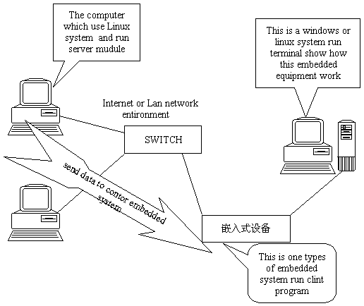
图2.1系统设计环境关系图
系统的设计目标是完成宿主机和开发板的网络通信实现。要完成通信，就要完成系统底层硬件的驱动等一系列的工作，首先启动宿主机和客户机的操作系统Linux和uClinux，然后每个模块加载网络设备驱动程序，最后通过TCP/IP协议建立双方的通信链路，完成Socket通信，详细情况如图2.2所示^{[8]}。
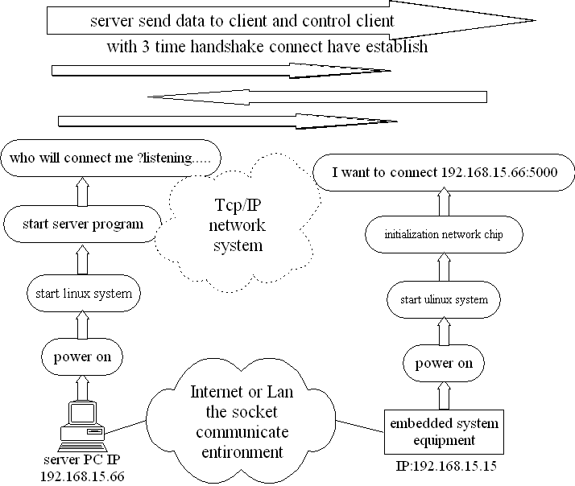

图2.2系统的原理示意图

系统概要设计
- 系统设计的基本原则
无论采用什么设计开发方式，最终的目的是驱动开发板完成网络的通信。设计过程中，首先开发板的网络芯片能够正常工作，其次要完成通信就必须要有完善的通信的协议，根据系统的要求选择合适的协议^{[9]}。目前，Internet上用应用最多相对开放的协议就是TCP/IP协议，它能使不同网络设备以及不同类型的网络按照标准协议互相连接，轻松的实现上层的通信。在此基础上，设计上层通信模块，通过调用socket函数来实现各种功能，包括数据的接收和发送，数据的校验等等^{[10]}。
- 系统设计方案分析
采用TCP/IP协议已经确定了，如何在开发板上移植入TCP/IP协议成了一个最主要的解决问题，开发板上虽然有网络通信芯片和足够的存储空间，但没有任何的网络通信协议，有以下几种方案可以实现系统的要求，具体的设计方案是：
（1）方案1
无操作系统，自己构建TCP/IP协议族，编写上层socket通信模块完成程序的通信。
（2）方案2
包含操作系统，其中又分为带 TCP/IP协议族的操作系统和不带TCP/IP协议族的操作系统^{[11]}。
带TCP/IP协议族的Linux或者uClinux操作系统，不需要自己构建TCP/IP协议族可以直接调用底层的函数，驱动上层模块完成socket通信^{[12]}。
不带TCP/IP协议族的uCOS-II操作系统，自己构建TCP/IP协议族，编写上层socket通信模块完成程序的通信。
在选择什么样的操作系统这个问题上，主要归结于嵌入式系统的性能，主要有以下几点^{[13-15]}：
（1）微处理器是否支持
微处理器是否支持是选用操作系统的核心因素。从应用的角度来说，选用一种稳定可靠的微处理器是设计成功的关键。
（2）资源占用情况的多少
嵌入式系统的资源是有限的，资源占用是另外一个重要的指标。通常所说的资源主要是嵌入式芯片的内存和Flash。处于成本和体积等各方面的考虑，要求操作系统尽可能节约资源。
（3）应用软件资源
嵌入式操作系统在应用过程中需要多方软件支持，包括协议栈、设备驱动以及一些应用程序，在设计过程中，可以方便的应用这些软件，或者只需要很少的改动就可以适用于新的平台。
（4）操作系统性能
操作系统的可靠性通常无法在用户程序或者函数库层次得到增强。操作系统的稳定性在操作系统设计之初，就已经由系统的设计构想和编码质量决定了。嵌入式系统可靠性要求要比一般桌面系统要高，设计中有可能无法确定出现的问题是程序的问题还是操作系统的性能问题。
（5）执行效率
执行效率是另一个评价基准。操作系统的执行效率可能直接影响操作系统的处理能力，还有一个重要的指标是这个操作系统的实时性到底如何。操作系统选择不正确，有可能导致系统根本无法运行。
通过对uClinux和Linux的详细比较，因为uClinux和Linux具有同样的内核，所以在处理器的支持，软件资源丰富程度，操作系统的功能，操作系统执行性能和可靠性上基本上一致，Linux 相对于uClinux在嵌入式应用相对不足，主要体现在以下几点^{[16]}：
（1）空间占用大
Linux操作系统功能完善，但是占用空间大。通常的Linux系统，都需要占用上百兆的空间。嵌入式Linux也要占用1M空间，运行时更需要超过4M的内存空间，因此对于存贮空间不足的嵌入式系统，资源的要求没有办法满足。
uClinux系统一般采用Romfs文件系统，这种文件系统相对简单、占用空间较少。主要是由于内核支持Romfs文件系统比支持ext2文件系统需要更少的代码，还有就是romfs文件系统相对简单，在建立文件系统超级块需要更少的存储空间。
（2）操作系统的实时性
实时系统是指一个系统在执行时能够对外部、异步发生的事务，于一定的时间采取响应 ^{[17]}，当一个优先等级高的进程能够获得系统立即的、没有延迟的服务而不需要等候任何进程，而且在它夺取到CPU的使用权后，它可以一直执行到工作结束或是有更高等级的进程出现为止。因此，高效的中断处理能力与高速的输入输出能力是实时系统所必备的基本特征。
Linux和uClinux本身并不支持实时性应用，但是设计时候，对ucLinux可以进行实时性的修改，提供基于内核空间和用户空间的硬实时和软实时的系统调用。
（3）内存管理
Linux系统带有MMU内存管理单元，具有相应的内存管理机制。在ARM7TDMI嵌入式处理器没有MMU模块。而uClinux是专门针对没有MMU的处理器而设计的。uClinux管理内存的方法是采用实存储器管理，通过地址总线对物理内存进行直接访问，程序中访问的地址都是实际的物理地址，所有的进程都在一个运行空间中运行。系统在启动时把实际存储器进行分页，在加载应用程序时程序分页加载^{[18]}。
缺少MMU单元，对于系统及应用程序开发带来一定的限制，但对于成本和体积敏感的嵌入式设备，由于应用环境和应用需求并不要求复杂和相对昂贵的硬件体系，内存的分配和管理完全可以由开发人员解决。
通过更深入的分析，uClinux比 Linux有更多的优势，本次设计采用的是SmartARM开发平台，主要的处理器为ARM7TDMI，所以在应用于嵌入式设备的时候，有一些不合适的因素(主要集中在资源消耗太大以及内存管理方面)，所以最终选用了uClinux作为嵌入式操作系统进行应用程序的开发。
- 概要设计
- 开发环境
课题最终选择带TCP/IP协议族的uClinux操作系统来完成项目的设计，所以要针对uClinux上程序的开发配置特定的PC机环境。
嵌入式系统主要是面向应用的，是一个片上系统，因此它的体积是很小的，包括它的RAM和ROM都是有限的，这就决定了嵌入式系统的调试不能直接在嵌入式系统上调试，而要采取一种交叉编译环境的方式，也就是“目标机和宿主机”交叉编译的方式，如图4.1所示^{[19]}。
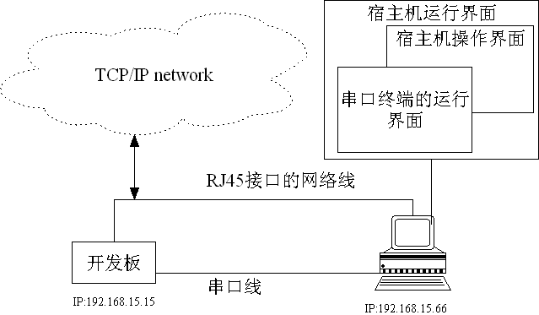
图3.1 uClinux的交叉编译环境
目标机主要用于运行操作系统和系统应用软件，而操作系统的内核编译、应用程序的开发和调试则需要通过宿主PC机来完成。双方之间通过串口进行通讯。目标机运行uClinux系统，并在系统上运行嵌入式应用软件。运行操作系统时，首先要将定制的操作系统进行编译，这是一个繁琐复杂的过程，编译通过后，进行应用程序的设计开发。上面已经提到，嵌入式系统由于资源有限，这些工作的安装调试需要在目标机进行，调试完成后下载到宿主机中，这也可能是一个多次重复反复进行的工作。目标机需要安装LINUX系统，为了在Windows下开发嵌入式操作系统应用程序，可以在Windows环境下装上Cygwin软件。
建立PC上的开发环境应在宿主机上安装标准Linux操作系统，推荐使用RedHat Linux，一定要确保计算机的网卡驱动、网络通讯配置正常。
- ARM开发环境的建立
1991年ARM公司成立于英国剑桥，主要出售芯片设计技术的授权。目前，采用ARM技术知识产权（IP）核的微处理器，即人们通常所说的ARM微处理器，已遍及工业控制、消费类电子产品、通信系统、网络系统、无线系统等各类产品市场，基于ARM技术的微处理器应用约占据了32位RISC微处理器75％以上的市场份额，ARM技术正在逐步渗入到人们生活的各个方面。
ARM公司是专门从事基于RISC技术芯片设计开发的公司，作为知识产权供应商，本身不直接从事芯片生产，靠转让设计许可由合作公司生产各具特色的芯片，世界各大半导体生产商从ARM公司购买其设计的ARM微处理器核，根据各自不同的应用领域，加入适当的外围电路，从而形成自己的ARM微处理器芯片进入市场。
采用RISC架构的ARM微处理器一般具有如下特点：
（1）体积小、低功耗、低成本、高性能；
（2）支持Thumb（16位）/ARM（32位）双指令集，能很好的兼容8位/16位器件；
（3）大量使用寄存器，指令执行速度更快；
（4）大多数数据操作都在寄存器中完成；
（5）寻址方式灵活简单，执行效率高；
（6）指令长度固定。
ARM7TDMI具有32位ARM指令集和16位Thumb指令集。ARM指令集效率高，但是代码密度高。Thumb指令集具有较高的代码密度，却仍然保持着ARM大多数性能上的优势，它是ARM的子集。所有的ARM置零都是可以条件执行的，而Thumb置零仅有一条指令具备条件执行的功能。
ARM和Thumb程序可以相互调用，相互之间状态切换开销几乎为零。寻址方式是根据指令中给出的地址码字段来实现寻找真实操作数地址的方式。ARM处理器具有9种基本寻址方式：
（1）寄存器寻址；
（2）立即寻址；
（3）寄存器移位寻址；
（4）寄存器间接寻址；
（5）基址寻址；
（6）多寄存器寻址；
（7）堆栈寻址；
（8）块拷贝寻址；
（9）相对寻址。
设计采用SmartARM2200开发板，使用NXP公司的LPC2210微处
理器。LPC2210基于ARM7TDMI内核，系统时钟频率达60 MHz，总线对外开放，宽度可配置为8／16／32位。同时还扩展了RTL8019AS(10 Mb／s)以太网控制器。

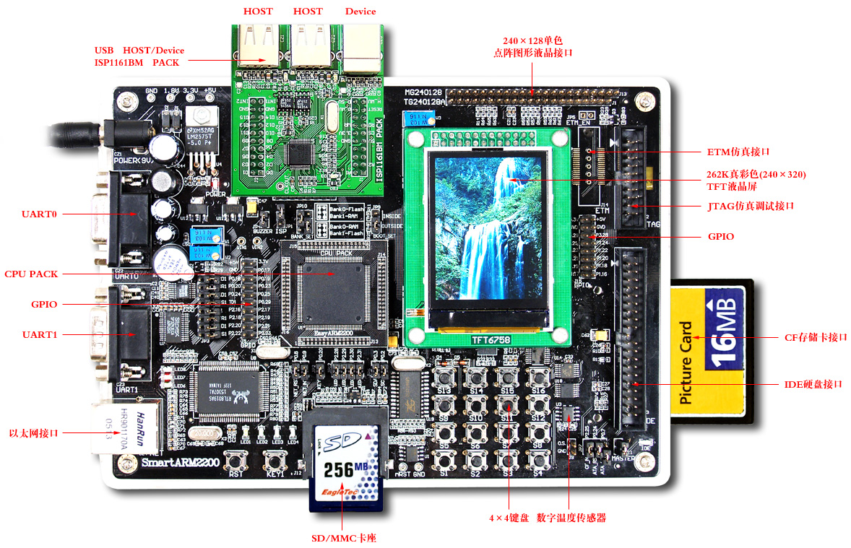
图3.2 SmartARM开发板
论文的设计以SmartARM进行，如图3.2所示。所以对开发板上要做的操作是接上JTAG,串口，网络线，并且BOOTSET 设置为outside,设置Bank0为FLASH，Bank1设置为RAM，接通应用的模块的跳线，然后把已经编译成功的系统内核文件系统烧入到开发板上，成功建立开发环境后，并启动开发板上的uClinux 操作系统，如图3.3所示：
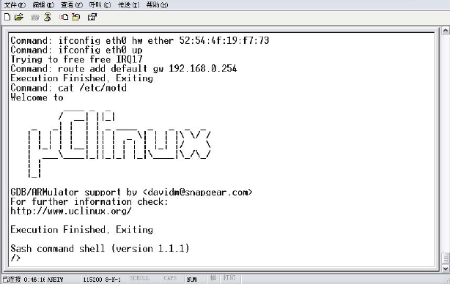
图3.3 开发板上成功启动uClinux
- 建立程序运行调试交叉编译环境
由于uClinux及它的相关开发工具集大多都是来自自由软件组织的开放源代码，这些软件都是共享在网络上的，因此，在建立开发环境的时候，直接找到相关的网络地址进行下载，接下来就可以建立交叉开发环境。
从网站http：//www.uClinux.org 上下载最新的arm-elf-gcc 工具，即脚本文件arm-elf-tools-20040427.sh，在宿主机上安装该工具链，在该文件所在目录下，键入一下指令：
#ls-l arm-elf-tools-20040427.sh
等待指令的执行，完成后在路径：//usr/local/bin/下有：gcc, arm-elf-gcc,binudls, genromfs,flthdr和elflflt等各种应用工具。
- 模块化的设计与分析
- 开发板上完成的设计
从项目的整体出发，开发板上应完成的工作包括，移植uClinux到SmartARM2200开发板，移植过程中应配置uClinux，其中包含大部分系统配置，如：Non-standard serial port suppor（非标准串口支持）、ftp（文件传输协议）、http（超文本传输协议）、telnet（远程登陆协议）、ping（网络探测回应工具）、 ifconfig（网络配置模块）、ls（文件目录显示模块）、mount（设备挂载模块）、cp（文件拷贝模块），uClinux文件系统的划分中还应为用户留出可以读写操作的区域，帮助用户轻松的写入程序和修改程序，最后开发板上载入编译好的网络socket通信程序^{[20]}。
- PC机上完成的程序开发
首先PC机上要安装完整的Linux操作系统，然后配置好交叉编译环境后，接下来就是是对程序的初步设计，程序一共分为两个大的部分：
（1）TCP的客户端程序设计
TCP的客户端可以轻松的访问服务器端，向它发送连接请求，并且客户端也可以接收到来自服务器端发送回来的数据。TCP的客户端可以显示当前自己的工作状态，如连接的建立，启动的成功和数据包通信的个数等^{[21]}。
（2）TCP 的服务器端程序设计
TCP 的服务器端可以轻松的完成对客户端数据的发送，服务器端可以快速的做出客户端的连接请求反映，并且在服务器端可以轻松的反映来自客户端的连接情况，如连接的IP、连接时间、连接的当前状态等。
系统的实现，首先应保证uClinux系统成功的启动，即系统在启动过程中成功的初始化了文件系统，网络设备硬件，串行设备硬件等，同时需要成功配置当前网络段的IP，以及挂载了所指定的网络设备文件。最后，要保证开发板和宿主机的网络连通，即可以用ping 程序来测试双方的活跃，这样就可以同时运行服务器和客户端的程序。
- 设计基本流程
设计主要的目的是要设计出面向连接的TCP通信模块。Socket类为网络通讯提供了一种方式。面向连接的数据流通信的socket编程详细过程如图3.4所示。
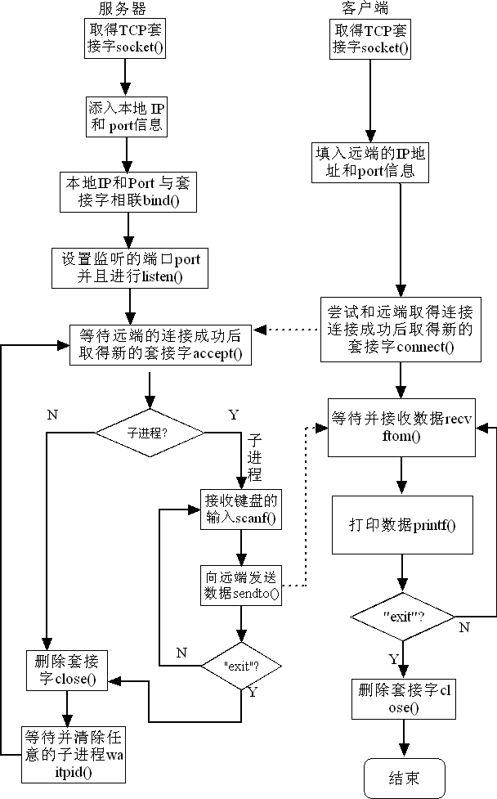
图3.4程序设计详细图解
Socket接口是TCP/IP网络的API，Socket接口定义函数和例程。网络的Socket数据传输是一种特殊的I/O，Socket也是一种文件描述符，具有一个打开文件的函数调用Socket()，该函数返回一个整型的Socket描述符，随后的连接建立、数据传输等操作都是通过该Socket实现的。
常用的Socket类型有两种^{[22]}：流式Socket（SOCK_STREAM）和数据报式Socket（SOCK_DGRAM）。流式主要面向连接Socket，针对于面向连接的TCP服务应用；数据报式面向无连接的Socket，对应于无连接的UDP服务应用。
使用socket的数据流进行通信。应该首先在服务器端使用socket()函数建立一个通信的端点，然后使用bind()函数绑定这个端点的地址，最后服务器端使用listen()侦听连接请求，当远程的客户机使用connect()连接listen()正在监听的端口时，使用accept()处理它。在accept()处理了连接请求后，将会生成一个新的描述这个连接端口的套接字，利用这个套接字就可以发送和接收数据了。如果listen()一直没有侦听到连接请求，那么服务器就会在accept()处阻塞，一直到有连接请求到来。
对于客户机任务来说，它也需要先用socket()建立一个通信端口，但是它不必用bind()把他的本地地址绑定到这个端口上，而是直接使用connect()向指定的服务器发送连接请求，如果请求被接受，就可以进行通信了。

系统详细设计
- uClinux的移植
- uClinux嵌入式系统的下载
嵌入式系统交叉编译完成后，需要将编译好的嵌入式内核下载到嵌入式开发板上，然后嵌入式开发板才可以运行嵌入式内核。嵌入式开发板按照以下两种方式进行加载：
（1）直接将编译好的内核下载到嵌入式存贮器中。由于嵌入式开发板的资源有限，存贮器的容量不够大，这种方式对系统的存贮器要求较高，但是能够带来更高的运行速度，因为系统只直接从嵌入式开发板上启动的，系统直接解压缩内核文件，运行内核。设计中采用这种方式^{[23]}。
（2）通过地址印象的方式：由于嵌入式系统的存贮器有限，为了节约资源，在嵌入式存贮器上建立地址印象，内核在执行的时候，首先运行到建立印象的地址，然后通过跳转指令，直接运行存储在嵌入式开发板外围的存贮器上，这样可以节约芯片上的资源，但是带来的问题是，由于跳转，运行的速度会降低，对于运行速度要求不高的开发，可以采取这种方式。
- 根文件系统的建立
内核移植完成后，需要建立嵌入式的根文件系统，根文件是嵌入式系统重要组成部分。uClinux主要应用于没有MMU单元的嵌入式芯片，主要的目的是节约内存和FLASH。根据使用场合的不同，根文件系统也有多种选择。在目前的嵌入式开发过程中，ROMfs是使用最多的文件系统。
ROMfs文件系统比较简单，文功能紧凑，并且是只读的。在ROMfs中，文件数据是按照顺寻存放的。uClinux系统可以直接运行，这样做的最大的优势是节约RAM空间，提高运行速度。因此，根据系统的设计需求，选用ROMfs根文件系统。当然，为了支持它，在内核的配置中需要内核支持romfs 文件系统，并且在内核配置完毕后建立虚拟ram盘，提供用户接口。
- 应用程序库
uClinux运行效率高，是一个小型化的嵌入式Linux系统，这就要求相应的应用程序库具有较高的运行效率。glibc是gnu发布的libc库，主要是基于C语言的，这个库较大而且比较全面，不适应uClinux。因此需要进行相应的简化，这就是uClibc应用程序库。在uClinux中，采取静态连接，目的是为了节约内存和片上资源，满足嵌入式系统的设计需要。
- 内核编译
嵌入式系统应用非常专业化，功能模块相对比较单一。随着uClinux内核版本的升级，内核功能越来越强大，体系结构也越来越复杂。由于存储空间的限制，为了提高运行性能，必须根据需要对内核进行精简，定制一个符合嵌入式系统的操作平台。
uClinux可以通过裁剪，把不需要的功能模块剪掉，留下应用需要的模块，减少系统运行的复杂想，让系统更加健壮和安全。同时，嵌入式芯片的资源有限，内存一般都比较小，裁剪后，内核往往会更加简练，所占用的存贮空间也会很小。
由于uClinux的内核采取了模块化的设计方式，设计时可以根据自己的需要，在内核编译的过程中，灵活选择所需要的模块，节约资源，减少代码量，提高内核的运行速度和效率，这也是嵌入式系统的一个明显的优势。
- uClinux的安装
在www.Linux.org上下载版本为2.4的uClinux源码包uClinux-dist-20040408.tar.gz，将它复制到系统的目录盘下，并进行相应的解压缩：
输入指令，并运行：tar uClinux-dist-20040408.tar.gz
就会看到，在系统的目录盘下，会出现uClinux的源代码目录，也就是uClinux-dist这个文件夹。
由于本系统所用SmartARM2200开发板，这个开发板为ARM7的LPC2200芯片，是philips公司设计制造的。为了适应这个芯片的特性，登陆philips官方网站，并且查找和下载以下这个文件：
uClinux-dist-20040408-1pc-chy-cmj.patch
下载后，复制到系统的目录下，输入以下指令，并执行：
cat uClinux-dist-20040408-1pc-chy-cmj.patch
执行完成后，在编译uClinux内核是，选择系统的内核配置的时候，可以找到LPC2200的选项。
- 配置uClinux
安装完成后，可以通过make config，make xconfig来配置uClinux，也可以通过make menuconfig来配置。
各命令使用范围不一样，但效果是相同的，各命令说明如表4.1所示。
表4.1 uClinux的配置方式
make config | 命令行方式，适用于控制台和图形终端
make menuconfig | 文本菜中方式，适用于控制台和图形终端
make xconfig | -X窗口图形界面方式，仅适用于图形终端
文本菜单这种配置方式，可以在终端控制台上来使用，也可以通过图形终端进行使用。为了使得配置具有更强的直观性，系统设计采用了文本菜单这种配置方式。
配置uClinux和文件系统具体的操作方法如下^{[24]}：
（1）通过已经建立的终端或者控制台，找到uClinux源代码所在的目录，系统为：//usr/src/uClinux-dist ，
执行命令：cd /usr/src/uClinux-dist
（2）如果不是进行第一次编译，需要先清除以前编译产生的辅助文件和目标文件，以保证编译的正确性。如果是第一次编译则可省略。
执行命令：make distclean
（3）通过文本菜单方式配置uClinux
执行命令：make menuconfig
执行了make menuconfig语句后，将会出现如图4.1 配置内核界面。
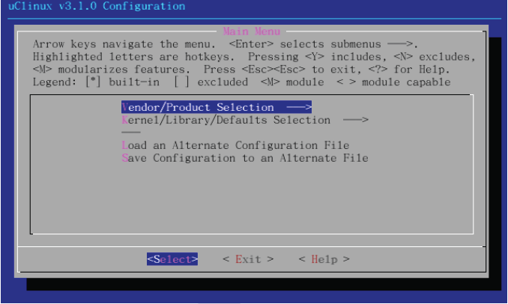
图4.1 配置内核界面
界面中有提示使用“↑”“↓”选择配置模块，使用空格键选择或者取消，使用“→”“←”，选择命令，最后使用回车键Enter执行命令。
第一项可进行厂商/产品设置，选择第二项则进行内核版本和函数库设置，各选项的含义以及设置如表4.2所示。
表4.2 uClinux中各个选项的描述
选项 | 描述 | 设置
Vendor/Product | 厂商/产品选择 | PHILIS/LPC2200
Kemel | 选择版本 | Linux
Libc | 选择函数库 | uClibc
Default all Settings | 默认设置 | 恢复默认设置时选择
Updata Default | 默认厂商配置 | 根据需要选择

在设计的时候，根据系统需求，以及所选用的芯片厂商等信息，进行系统的配置，主要是根据以上信息描述，进行设置。进入Linux内核配内核资源的界面，如图4.2所示。
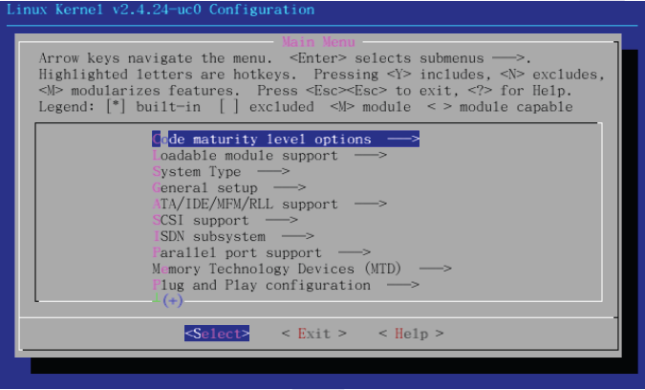
图4.2 内核资源界面
配置完毕后选择Exit，然后在提示下是否保存的时候选择保存， 配置完毕后，选择Exit，在对话提示选择保存。
（4）建立源代码文件依赖关系(第一次必须执行)
执行命令：make dep
（5）编译内核
执行命令： make
第（4）和第（5）进行内核的编译，执行的时间会比较长。执行结束后，会得到我们需要的两个目录：ROMfs文件和images内核文件。在ROMfs文件中存放嵌入式系统运行所需要的应用程序。Images内核文件主要存放那个内核目录。
经过以上程序，uClinux的内核编译全部完成。
- 构建文件系统
构建文件系统就是在物理设备上构建文件组织和目录，便于系统进行文件的组织和管理，它是uClinux系统处理数据的基础条件。uClinux系统的所有有效数据，包括用程序、库、系统文件和用户文件都按照目录存放在文件系统中。uClinux系统的文件系统，在组织上按照树状结构的方式进行组织，也就是顶部是根目录，从根向下进行分支，通常把文件系统的最顶端成为根目录。uClinux系统通常只有一个文件树，这个文件树以树根“/”作为起点，其它的文件和外部设备按照树的形式，挂结在这个文件树上^{[25]}。uClinux根目录下可以见到以下结构：
/bin
/home
/etc
/mnt
/lost+found
/tmp /dev
/sbin /var /boot /root
/lib /proc /usr
设计中选择的ROMFS文件系统，主要是考虑到系统的存贮结构。因为这种文件系统的内核比较小，通常情况下只有4000字节左右，可以有效的节约系统的资源。内核在连接的时候，只需要连接到ROMFS文件系统，后面用模块装载工具把其它相关的模块和文件系统装载进来，而不是所有的文件和模块全部挂接。
ROMFS文件系统的底层结构也是非常的简单，也可以用来进行块设备的操作。ROMFS文件系统的构成，它的文件系统头由16字节组成，文件系统名由4字节组成，文件系统的大由4字节组成，其次还有4字节的校验和4字节的卷标名。然后就是文件的头和数据了，文件头也是由16字节组成，开始的是文件模式信息，通常占用4比特的，后面的28比特，是这样分配的：4字节为下后一个文件的地址偏移量，4字节为文件的链接信息、4字节为文件大小、4字节为文件的校验和。从后面的第16字节开始，显示的是文件名和相关其数据^{[26]}。
ROMFS是一种只读的文件系统，由于它是只读的，就决定了这个文件系统是非常小的。如果设计中需要一种可写的文件系统，那么，就需要寻找一种可以在RAM上使用的可写文件系统。在设计中，根据需要选择了RAMFS文件系统，这种文件系统可以用于RAMDISK文件系统的写操作，它与CRAMFS的结合可以适合大多数嵌入式系统的需求。制作ramdisk具体步骤如下^{[27]}：
一般在内核编译时，支持ramdisk的内核选项：CONFIG BLK DEV RAM,CONFIG RD RELEASE BLOCKS, CONFIG BLK DEV IlVITRD：同时在PC机上按照如下的方法来制作：
（1）制作映象文件
建立虚拟成块的文件init.img
执行命令：#dd if=/dev/zero of=init.img bs=1024 count=500
格式化生成的块设备：init.img文件
执行命令：#mke2fs –m0 –F init.img
（2）配置根文件系统，将ini.img和fomfs.img加载到主机文件系统
执行命令：#mount init.img ram /-o loop
执行命令：#mount romfs.img rom/-o loop
建立在ramfs中需要的目录，也就是在ram目录下建立子目录。
执行命令：#mkdir ram/bin
执行命令：#mkdir ram/dev
执行命令：#mkdir ram/etc
执行命令：#mkdir ram/var
拷贝必须的文件到ramfs中
执行命令：#cp –a rom/etc/* ram/etc/
执行命令：#cp –a rom/bin/sh ram/bin/
执行命令：#cp –a rom/bin/init ram/bin/int
创建设备节点：
执行命令：# mknod ram/dev/ttS0 c 4 64
执行命令：# mknod ram/dev/console c 51
执行指令的说明：第一条指令创建设备ttyS0,即第0个串口设备，
主设备的号为4，从设备的号为64，第二条指令是建立字符设备console,即控制台，主设备号为5从设备号为1。
最后卸载init.img和romfs.img.确保 init.img的修改已经保存。
执行命令：# umount ram
执行命令：# umount rom
到此RAM DISK制作完毕。
内核编译和文件系统构建完成以后通过网络FTP的方式把Linux.bin和ramdis下载到开发板上，这样完成了uClinux的移植。
- PC机上的程序设计
- 嵌入式TCP /IP分析
在目前的网络协议中，TCP/IP是应用最广泛的网络协议。TCP/IP的核心是分层的思想，它可以将不同的芯片、系统之间通过一种标准的协议相互连接起来，做到互联互通。需要传输的数据以数据包的形式进行传输，这也是TCP/IP传输的一个基本单位。
通常情况下，在嵌入式系统的应用中，数据的采集和传输是是核心的任务和功能。对于嵌入式系统来说，需要根据系统的特点以及需要完成的功能，灵活选择相应的协议，因为嵌入式系统的资源毕竟有限，处理器的速度和PC机相比，还是有很大的差距。同时，存贮的空间也是相对有限，需要的协议可以选择，不需要的协议可以裁减掉，这也是嵌入式系统最大的特点。
选择了相应的协议后，还要根据系统的功能和需求，进行相应的分析，特定问题特定处理，这也是嵌入式系统的一个特点。根据需要传输的数据的大小，以及传输的速度等问题，可以采取特别的收发方式。嵌入式系统的TCP/IP协议栈主要包含ARP协议IP协议，ICMP协议，TCP协议以及UDP协议等。
ARP主要的功能是进行地址的解析，获取数据传输的物理地址。因为嵌入式系统中数据是按照地址进行存贮的，当一个嵌入式系统上的IP地址的ARP被上传到网络上，就会收到一个应答，这个应答确认物理地址，找到物理地址后，就会找到相应需要传输的数据，并进行传输。也就是说，ARP协议解决服务器端和客户端在通信的时候IP地址物理地址转换。
IP协议主要用于网络之间的相互连接，规定了进行网络连接时各个系统之间必须相互遵守的规则。在IP 进行数据传输时，对传输的IP数据包进行定义，进行数据包的封装时，还包括需要传输数据的目的地址，数据协议的版本号等。最后还要对传输的数据进行校验，以确保数据传输的正确性。在IP协议中，给每个每台设备一个地址，这个地址是唯一的，在传输过程中，相互传输数据的设备根据IP地址就可以找到对方，同时把IP包解析出来，得到需要的数据。
ICMP是一个报文协议，因为在TCP/IP传输过程中需要传输一些控制信息，也就是网络是否堵塞或者畅通，以及路由的相关信息等。它可以提供一个简单易懂的网络出错的信息，通常使用的PING命令就是基于ICMP协议的。
TCP协议是传输层在连接过程中应用的协议，它是整个TCP/IP的核心。TCP协议一般要通过“三次握手”的方式建立连接。TCP协议起到承上启下的作用，与底层和高层的协议进行通讯，以确保整个系统能够有效的连接并能够和其它系统可以进行数据传输。
- 嵌入式TCP/IP设计
TCP/IP协议比较复杂，因为嵌入式设备的资源和效率都是够用就好，因此在嵌入式系统上面来设计一个TCP/IP协议要受到相应的限制^{[28]}。论文在设计的TCP/IP框架的时候，考虑到相关的技术要求和需求，设计了一个最有效的框架，它能完成特定的功能，协议框架如下图4.3所示。
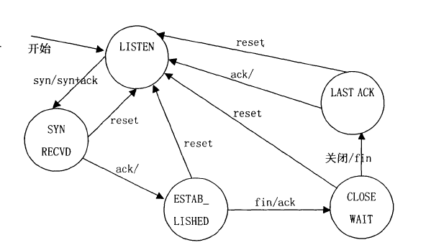
图4.3 嵌入式TCP/IP框架
对于TCP连接，嵌入式系统需要把传递的数据、参数等存入指定的位置中，完成一次简单的数据服务。TCP服务器端，通过三次握手建立连接，此时，嵌入式系统为被动方，功能是监听服务器的状态，处于被动打开后的listen状态，等待对方发起连接。收到SYN数据片后，发出SYN+ACK数据片并确认收到对方的SYN，然后，更改状态为SYN_ RECEIVED。最后接收到发送端返回的一个包含ACK的空数据片，至此，完成了三次握手，进入ESTABLISHED状态，发送端和服务器端就可以进行TCP数据通讯。
嵌入式系统在第一次建立连接时，初始化序列号。随后，系统不会记忆TCP连接的序列号，根据发送端发包中的值来确定序列号，重复报文不能识别，对重复的报文照常回应。设计中，嵌入式服务器响应客户端的请求时，不考虑失序问题，接收一个发送一个确认回答。接收到TCP请求后，将存储于发送缓冲存储器中的数据立即发送，只需一个数据报就能完成。
嵌入式系统采用滑动窗口为1的传输方式，即发送一次数据包就等待返回应答，因此当接收不到确认包，就认为自己发送的包丢失，直接发送上次发送的数据。
当TCP的连接中，当客户机异常导致连接崩溃时，嵌入式系统发数据时会接受一个复位信号，回到原始状态。
在TCP/IP网络应用中，通信的两个进程间相互作用的主要模式是客户/服务器模式，即客户向服务器发出服务请求，服务器接收到请求后，提供相应的服务。客户/服务器模式在操作过程中采取的是主动请求方式。首先服务器方要先启动，并根据请求提供相应服务：
（1）打开通信通道并告知本地主机，某一公认地址上接收客户请求；
（2）等待客户请求到达该端口；
（3）接收到重复服务请求，处理该请求并发送应答信号。接收到并发服务请求，就要激活新进程来处理这个客户请求。新进程处理此客户请求，但并不需要对其它的请求作出应答。服务完成后，关闭此新进程与客户的通信链路，并终止；
（4）返回第二步，等待另一客户请求；
（5）关闭服务器。
- 编程模型
- TCP客户端设计
TCP客户端向服务器提出连接请求， ServerSocket收到TCP连接请求后，为这个请求创建一个新的实例Socket，此时，服务器端要同时处理ServerSocket和Socket这两个实例，客户端只使用Socket实例就可以了。TCP客户端的设计按照如流程图4.4所示：
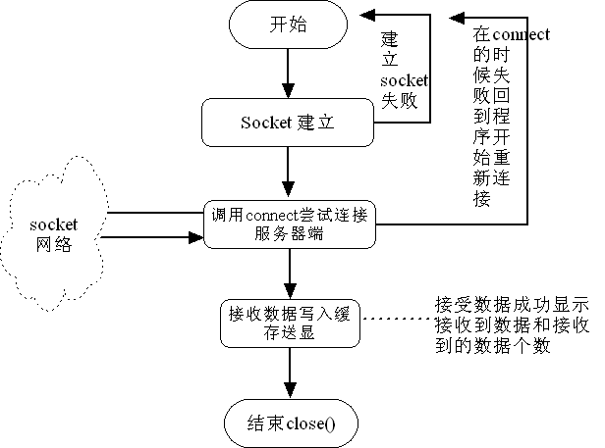
图4.4 客户端程序简单示意图
首先客户端建立自己的自己的socket，如果建立失败，则重新建立；当建立成功后，验证通过后，开始和服务器端进行连接，连接成功后，服务器端给客户端一个连接成功的信息，然后开始进行数据的传输通讯。此时，可以显示所接受的数据的相关信息，包括字节数、数据属性等信息，从而完成一次连接。
下面为TCP客户端设计的详细说明：
Int main(int argc,char *argv[])
//其中第一个参数表示执行后参数个数，第二个用来存储输入的参数
if(argc!=3)
printf("this is error! Input the right IP and PORT! and the IP is 192.168.0.* 4000\n")；
//IP输入错误的时的提示信息
sendsocket=socket(TCP_net,BUFFER_data,0)；
//TCP发送端建立一个socket函数
if(sendsocket==-1)
printf("this is error,the new socket end \n")；
printf("OK,the sendsocket is createdt\n")；
return(0)；
//socket建立信息提示，建立不成功，结束当前程序，回至初始位置，等候重新建立
connectcheck=connect(mysocket,(struct sockaddr*)&addr_remote,sizeof(struct sockaddr))；
//调用connect函数来连远方的服务器端
if(connectcheck==-1)
printf("error!!!sorry you have failed to connect the remote server!!try again !program end here\n")；
//验证建立的connect是否成功，如过不成功结束当前程序，回到初始的位置
printf("OK-- Now you have successful connect the server,this server IP =%s,and it's PORT =%s,now you can communicat with this server!!!!!!!\n ",argv[1],argv[2])；
//打印输出对方服务器的IP地址，端口号
while(1)
bzero(gotbuffer,long)；
number=recv(mysocket,gotbuffer,long,0)；
//调用阻塞函数,一直等待接收数据
if(number==-1)
printf("error!!! some thing wrong !let you can not got the data form server,program end here\n")；
return(0)；
//如果为错乱数据，接受为空则报告错误给用户，及时的处理出现的错误
gotbuffer[number]='\0'；
//接收数据中只接收了前面的,应加上结束符号
close(mysocket)；
//结束建立的 socket函数，通信结束。
- TCP服务器端主要代码分析
TCP 服务器主要完成的工作描述如下^{[29]}：
（1）建立新的socket；
（2）绑定本机端口和IP地址；
（3）进入监听状态；
（4）接收来自客户端的请求；
（5）做出及时的响应并且可以进行发送数据；
（6）显示发送状态；
（7）结束。
详细的程序流程请参见程序流程图4.5所示。
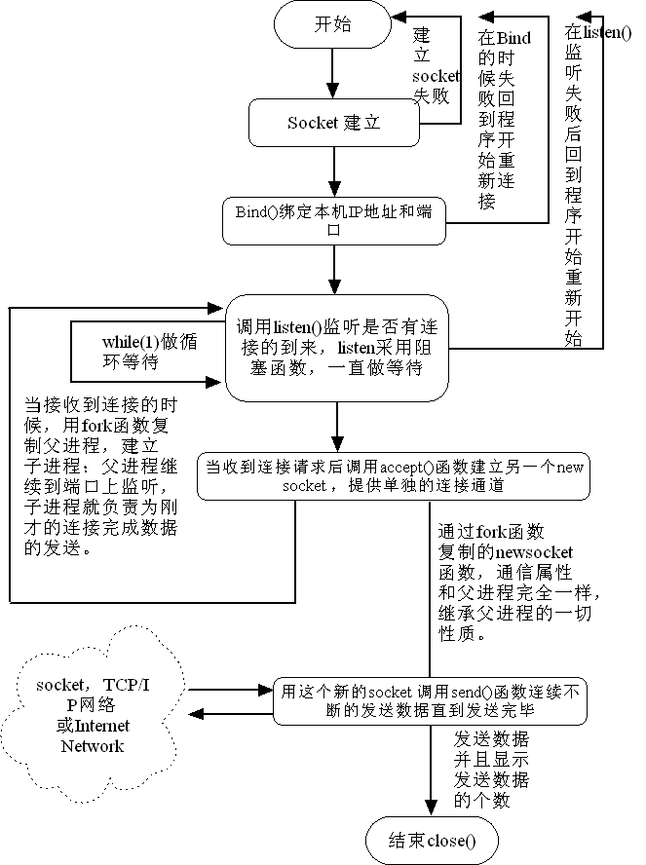
图4.5 服务器端程序简单示意图

mysocket=socket(AF_INET,SOCK_STREAM,0)；
//建立新的套接字
if(mysocket==-1)
printf("error!!! failed to created mysocket\n")；
return(0)；
// 验证建立的socket是否成功，如过不成功结束当前程序，回到初始的位置，并且提示出错地方
mybindcheck=bind(mysocket,(struct,sockaddr*)&addr_local,sizeof(struct sockaddr))；
if(mybindcheck==-1)
printf("error!!!failed to bind the IP and port with mysocket\n")；
return(0)；
{ printf("OK--you have successed bind your IP with port %d\n",port)；
//绑定本地IP、端口号
// printf中输出格式(%d)和本来输出格式的不同，会造成段错误listencheck=listen(mysocket,howmany)；
if(listencheck==-1)
printf("error!!! you have failed listen this port,program end here\n")；
return(0)；
//调用监听函数正常调用后输出
sin_size=sizeof(struct sockaddr_in)；
newsocket=accept(mysocket,(struct sockaddr*)&addr_remote,&sin_size)；
//调用接收函数,当有连接的时候建立新的socket
if(the nextsocket==-1)
printf("this is error, failed to build the connect this server,return the first address ,\n")；
return(0)；
//建立下一个socket不成功后的提示信息
printf("OK，the next socket is build, and you can use it to connect with clint%s\n",tcp_net(TCP_addr),port)；
printf("OK,the server is build,and you can use it to connect clintwith the IP = %s, port = %d ,；\n", tcp_net(TCP_addr),port)；
//TCP发送端socket函数成功建立后，输出相应的IP和端口数据
pid；
pid=fork()；
//fork()函数子进程的建立，父进程会继续工作，看看有没有其它的连接申请，这个时候父进程是不能结束的，原因是前面建立的子进程调用了父进程函数以及相关参数，这个时侯父进程的停止会让子进程调用的函数出错或者不能使用。同时，父进程也不能不分配状态，否则的话，这个父进程就可能出现调用错误，这个时侯只要给它一个循环函数for(;;)就可以了。
if(pid>0)
printf(OK,the first procces is build, the second proccess will bulid,the ID= %d ,you can finish nextsock ,the first socket will be listen \n",pid)；
close(nextsocket)；
printf(OK,this is the second procces,the server will be act for the new connect,and you can do it \n")；
printf(OK,you can input the data \n")；
//fork函数返回两个参数变量，一个变量是父进程调用返回的子进程
号，另外一个变量是是进程返回的0。
在fork函数运行正常的时候，系统会显示以下相关信息：
for( ; ; )
senddata(senddata,length)；
scanf("%s",senddata)；
datacheck=send(nestocket,senddata,strlen(senddata),0)；
//服务器端持续的发送数据
if(datasend==-1)
printf(this is error,can not send data\n")；
closenextsocket)；
else
printf(OK,the data have send %d byte data,and you can send data again\n",datacheck)；
- 程序下载到嵌入式硬件平台
把应用程序载入到开发板的方法很多，这里作者主要使用的用 Linux NFS(Network FileSystem)服务器来完成应用程序的载入^{[30]}。具体配置如下所示：
（1）网络设置
从RedHat Linux开始菜单中，选择“系统设置” →“网络”，打开网络配置界面，在弹出的界面进行具体的网络设置，如IP地址、子网掩码和网关等信息，如图4.6所示。

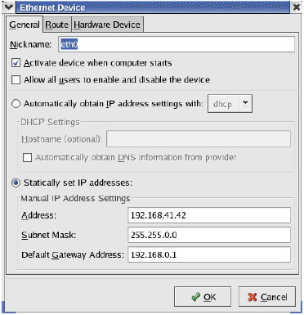
图4.6 Linux 下的网络配置
不同局域网的设置不一样，详细的网络设置参考RedHat Linux操作系统。
（2）关闭防火墙
RedHat版本的 Linux系统，在安装的时候，系统默认启动了防火墙，也就是系统拒绝外部IP的访问，如果要要使用NFS服务，那么我们基于应该关闭防火墙。在RedHat 版本的 Linux系统中，点击开始菜单，然后选择“系统设置”的下一级菜单→“安全级别”，这个时候打开其中的安全级别设置，然后设施安全级别为“无防火墙”。
同时，还需要应关闭放火墙的后台服务：在RedHat版本的 Linux开始菜单中，选择“系统设置”的下一级菜单→“服务器设置”知道→ “服务”，将iptables前面的“√”去掉，启动NFS服务。
如果用户在安装RedHat Linux 9.0的时候选择了安装所有，则从开始菜单中，选择“系统设置”→ “服务器设置”，在其中将会有“NFS服务”的子菜单。菜单弹出后继续配置他的网络共享，点"Add”按钮，在相应栏分别填入共享目录以及可以访问该共享日录的主机的IP，如图所视以192.168.开头的IP 的用户可以对本系统中"/home/armwork”进行访问。至于一些权限，如“读/写”等，可以根据需要进行设置。设置后的文件保存在//etc/exports文件中。 测试NFS是否设置成功。可以将主机上的共享目录mount到自己另外一个目录下，如#mount 192.168.41.42：/home/armwork /mnt然后查看/mnt目录下是否有"/home/armwork”目录下的的文件，如果有的话，则NFS启动成功^{[31]}。
NFS建立成功后在开发板上可以访问PC机中通过交叉编译过的TCP程序，然后通过CP命令下载到开发板上，等待最后的测试。

系统的实现与测试
- 测试环境和测试的条件
5.1.1 测试的环境
测试的环境应该具备：两台PC机或一台PC机上同时运行两个操作系统，一台PC机用网络线与开发板相连接，另一台PC机用串口和开发板相连接，测试前应保证网络的顺畅和串口的操作正常。最终的测试环境分为两个部分：
（1）带有LINUX REDHAT9.0 的PC机上或是在WINDOWS平台下安装有Linux虚拟机上，测试服务器端程序的正常运行，具体的操作环境发生在LINUX下终端上。
（2）在装有windows操作系统或装有LINUX操作系统的另一台PC机上测试开发板上的程序运行的情况，其具体的显示和操作发生在windows下的基于串口的超级终端。
5.1.2 测试的方法
（1）启动宿主机平台，在PC机上启动用VMware安装的虚拟操作系统Linux,启动后建立新的用户终端，然后运行服务器端程序，程序如果出现如下的状态：
OK—you have created a socket,named mysocket
OK—you have successed bind your IP with port 5000
OK—now server is listening the port 5000,waiting some client connect me …..
如图5.1正常启动服务器端程序状态表示服务器程序运行正常。

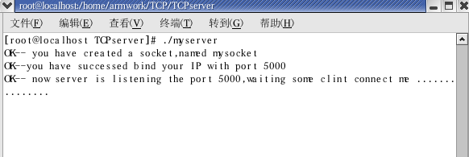
图5.1 正常启动服务器端程序状态
（2）启动开发板，在上电后看uClinux的启动是否正常，是否出现uClinux字样，如果出现并且配置了IP为192.168.15.15,表示嵌入式操作系统uClinux成功移植并且正常启动。网络驱动完毕。
（3）然后在嵌入式操作系统uClinux下运行客户端程序，在终端下进入/usr/lab目录后，输入运行命令：./client 后加入服务器端的IP地址和端口号。如./client 192.168.15.66 5000。
（4）开发板和宿主机准备工作完毕后，接下来就是对系统测试了，测试中分为对各项功能的测试和对各种数据的测试，数据测试又分为两种类型分别测试。
- 功能及数据测试
- 容错功能
如果输入的命令不正确或没有输入命令系统会作出提示，给予
用户输入的格式提示。如图5.2容错功能信息说明：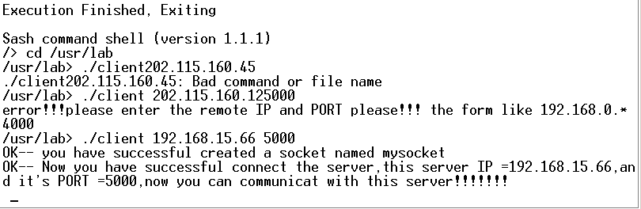
图5.2容错功能信息说明
- 连接成功的信息说明
连接成功的信息说明，主要是说明有相应的连接请求，这个请求主有申请连接端的相关状态，一般会有如下几个过程：
OK-- you have created a socket,named mysocket
服务器提示成功的建立套接字，命名为mysocket
OK--you have successed bind your IP with port 5000
服务器成功的绑定了系统上的5000号端口
OK-- now server is listening the port 5000,waiting some clint connect me ...............
服务器开始监听5000端口等待用户端的连接
OK-- you has a communicate connection,and IP is 202.115.160.11
OK-- the server received the IP = 202.115.160.1, port = 5000 ,the system is connecting；
服务器接受到了来自IP为202.115.160.11的连接服务器为这个连接重新创建了新的套接字，问这个进程专门建立了连接，也就是连接是独立的父进程的套接字完成了他的任务回到了监听的状态，孩子进程开始为这个专用连接通信，服务器可以发送任意的数据到客户端了。
- 数据收发功能
系统连接成功后，服务器和客户端就会进行相互的数据通讯，并验证这个通讯的数据有没有丢码或者误传，不是是否正确，如图5.3数据发送验证服务器端：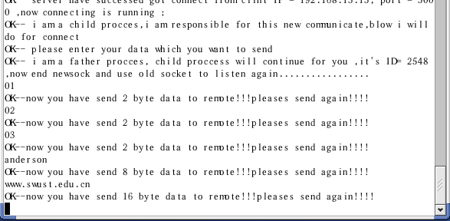
图5.3数据发送验证服务器端
如图5.4 为数据发送验证客户端
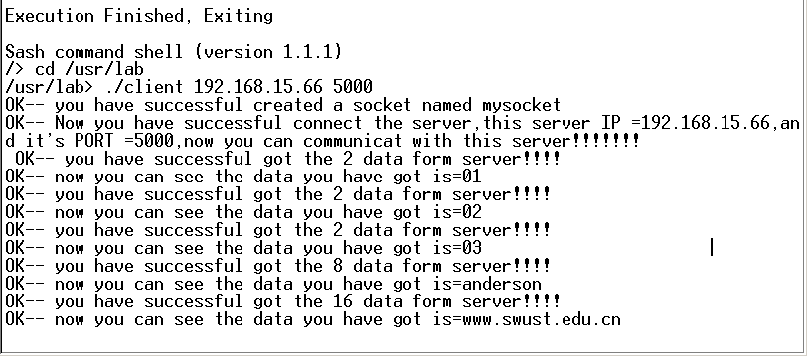
图5.4 数据发送验证客户端
数据说明：
OK-- you have successful got the 8 data form server!!!!
所名接收到的数据个数
OK-- now you can see the data you have got is=anderson
显示收到的数据内容
OK-- you have successful got the 16 data form server!!!!
OK-- now you can see the data you have got is=www.swust.edu.cn
对各种数据传输的测试，使用了两种类型数据结构（各5个）对的系统测试，他们分别为：
（1）只包含数字如001、999、00009、100000、100000000
（2）只包含字符或字符数据同时包含如 swust、Teston 、 No002、003socket、ARMwork
- 测试的结果
课题是基于ARM 的嵌入式socket 通信设计，通过以上方法的测
试，可以看到设计后成功的实现了在特定的ARM7平台SmartARM上运行带有Linux内核的uClinux操作系统，十分顺利并且在启动过程中配置了通信的IP,驱动了网络芯片8019运行，在对Socket通信的功能测试中，系统成功的实现了容错功能、状态显示功能和数据的收发功能，在数据测试中，数据的测试结果如表5.1所示：可以清晰的看到数据准确无误的从服务器端发送到了客户端，整个系统基本实现了预定的要求。
表5.1 数据测试结果
名称 | 测试时间 | 实验环境 | 发送数据 | 收到数据 | 结 论
数字发送测试 | 2011/5/20 | 设备正常启动 | 001 | 001 | 数据无误传
数字发送测试 | 2011/5/20 | 设备正常启动 | 999 | 999 | 数据无误传
数字发送测试 | 2011/5/20 | 设备正常启动 | 00009 | 00009 | 数据无误传
数字发送测试 | 2011/5/20 | 设备正常启动 | 100000 | 100000 | 数据无误传
数字发送测试 | 2011/5/20 | 设备正常启动 | 100000000 | 100000000 | 数据无误传
混合发送测试 | 2011/5/20 | 设备正常启动 | swust | swust | 数据无误传
混合发送测试 | 2011/5/20 | 设备正常启动 | Testone | Testone | 数据无误传
混合发送测试 | 2011/5/20 | 设备正常启动 | No002 | No002 | 数据无误传
混合发送测试 | 2011/5/20 | 设备正常启动 | 003socket | 003socket | 数据无误传
混合发送测试 | 2011/5/20 | 设备正常启动 | ARMwork | ARMwork | 数据无误传

结 论
通过在ARM嵌入式芯片上移植了uClinux操作系统，并进行基于uClinux嵌入式应用程序的开发，可以看到，操作系统的加入增强了整个系统的功能，同时大大方便了嵌入式应用程序的研发，缩短了整个嵌入式产品进入市场的周期。学习和掌握了基于ARM嵌入式系统的网络通讯功能，完成了基于嵌入式操作系统uClinux上的Socket通信，并能够通过这个功能和外部设备进行通讯。
设计过程中首先确定系统的需求分析，然后提出到解决方案，进行概要设计和详细设计，最后实现系统功能。但是，这次的系统设计距离真正的商业化产品还有很长的路要走，需要进一步完善和优化，主要包括以下几点：
（1）目前本系统只实现了网络通信的基本功能，即网络通信的核心部分，为以后其它嵌入式网络产品的开发提出了优秀的网络架构设计方案，本设计只需要稍微的改进就可以成为一个嵌入式Web服务器，但如果要形成实际意义上的软件产品，还缺乏上层模块的设计，界面的设计，外观的优化。
（2）本设计采用了TCP/IP协议体系，但其中省略了体系中很多部分，这样就造成了功能过于单一化，为了提高产品的应用范围，在以后的设计中还应充分的利用体系中其他部分实现多种不同的功能。
（3）设计中完成了客户端和服务器端数据的收发，状态的显示，但是在接收数据的时候没有对数据进行严格的校验，致使数据的传输有可能出现丢失，错乱和重复，成为一个优秀的嵌入式网络产品，还需要进行严格的校验，使数据的传输准确无误。
这些待完善的工作还需要以后更多的努力，使设计更加实用和成熟。

参考文献
[1]周立功.ARM嵌入式系统基础教程[M]，北京：北京航空航天大学出版社， 2005
[2]张威.Linux 网络编程教程[M]， 北京：北京希望电子出版社，2002
[3]吴春华.基于ARM和uClinux的嵌入式系统的构建研究.浙江大学硕士论文［D］，2004
[4]刘伟.基于ARM的嵌入式系统与局域网互联的研究与实现. 南京理工大学硕士论文［D］，2006
[5]邹思轶.Linux嵌入式设计与应用[M]，北京：清华大学出版社 2002
[6]周立功.ARM 嵌入式系统开发与应用教程[M]，北京：北京航空航天大学出版社，2005
[7]谢希仁.计算机网络[M]，大连：大连理工大学出版社，1996
[8]W. Richard Steven.TCP/IP详解卷1 [M]，北京：机械工业出版社，1993
[9]吴春华.基于ARM和uClinux的嵌入式系统的构建[M]，浙江：浙江大学硕士学位论文，2004
[10]李善平，刘文峰等.Linux与嵌入式系统[M]，北京：清华大学出版社，2003
[11]M. Tim Jones著，路晓村，徐宏，王泰东等译.嵌入式系统TCP/IP应用层协议[M]，北京：电子上业出版社，2002
[12]刘辉，孟凡荣，席景科.用uClinux开发嵌入式应用[M],《电子产品世界》2003
[13]张超.基于ARM和uClinux的嵌入式系统的构建研究［D］. 西安电子科技大学硕士论文，2005
[14]张家奇.基于uClinux的嵌入式Internet技术的研究与实现［D］.青岛科技大学硕士论文，2005
[15]高小明.基于PXA270嵌入式系统的Socket通信设计[J]，计算机与信息技术，2009-04-20
[16]林琳．机器人双目视觉定位技术研究［D］．西安电子科技大学硕士学位论文，2009
[17]邹思轶.嵌入式l.inux设计与应用[M]，北京：北京清华大学出版社，2002
[18]杜强.张威Linux网络编程教程[M]，北京：北京希望电子出版社，2002
[19]Wolf,Wayne.What is Embedded Computing[M]， IEEE-computer, 2002
[20]ARM Architecture Reference Manual, ARM, Britain：ARM company 1996
[21]Brian W.Kernighan,Dennis M.Ritchie，The C Programming Language[M]， Prentice Hall PTR
[22] Warren W.Gay Linux Socket Programming by Example [M]，QUE/Macmillan/Pearson Britain：ARM company ARM System-on-Chip Architecture
[23]Catherine Lingxia Wang, Bo Yao, Yang Yang，A Survey of Embedded Operating System[M]，Computer and System Sciences Volume 32, Issue 4, October 2005
[24] 习博，方彦军. 嵌入式监测系统中网络通信的研究与实现[J].电力自动化设备，2004 (07)
[25] 庞辉，肖文华. 以太网控制器RTL8019AS的工作原理及应用[J]. 电子质量，2008(05)
[26] 陆永健，王萍，吴佳，张永力. 嵌入式Web服务器Boa的移植及其应用[J].河海大学常州分校学报，2010(04)
[27]V. Olive, S. Martin and A. Vareille，OS for embedded systems: state of the art and prospects，Microelectronic Engineering, Volume 54, Issues 1-2, December 2000, Pages 113-121
[28] Seongsoo Hong.Embedded Linux Outlook in the PostPC Industry. Sixth IEEE Internat-ional Symposium on Object-Oriented Real-Time Distributed Computing.2003.
[29] ANDREW SLOSS, DOMINIC SYMES, CHRIS WRIGHT著，沈建华译.ARM嵌入式系统开发：软件设计与优化[M].北京：北京航空航天大学出版社，2005
[30] 周立功.ARM嵌入式系统软件开发实例（二）[M].北京：北京航空航天大学出版社,2006
[31] Paul C.Jorgensen 著，韩柯,杜旭涛译.软件测试[M].北京：机械工业
出版社，2003

致 谢
论文终于要结束了，回顾我的学习生涯，我衷心的感谢宋晖副教授。毕业设计期间宋老师在生活、学习和工作各方面都给了我很大的支持和帮助。由于是在职攻读学位，同时还有自身的工作需要完成，因此我自己也是非常的辛苦，感谢宋老师能够为我提供这么好的学习环境和条件，让我能够比较顺利的完成学业。同时，也从老师身上学习了更多的做人做学问的方式和方法。
其次，我要真心感谢我的父母，正是他们的支持和鞭策，激励我不断学习和探索，虽然这个过程很辛苦。最后，我要特别感谢我们小组的几位学友，是他们在我论文写作的各个阶段，给予我很多建议和帮助，使我的论文写作能顺利进行。
最后，我还要感谢我的工作单位，给予我将理论学习转换为成果应用的机会；感谢各级领导和同事对此项工作的关心和支持；还要感谢我的同学和师弟、师妹，谢谢他们为我提供的帮助和支持。

